Практическая работа 1

Тема: Автоматизация работы автосалона

Анализ: существует некоторая фирма, торгующая автомобилями. Автомобиль выступает в качестве товара и как товар имеет определенные характеристики. Кроме того на каждый автомобиль имеется технические данные. Фирма имеет своих клиентов – покупателей автомобилей сведения о которых хранит в течение определенного времени

Ход работы:

1. Для начала мы зашли в sql
2. Создали свою базу данных и назвали «Автосалон».Для этого нажали ПКМ на Запись «База данных» и выбрали создать базу данных

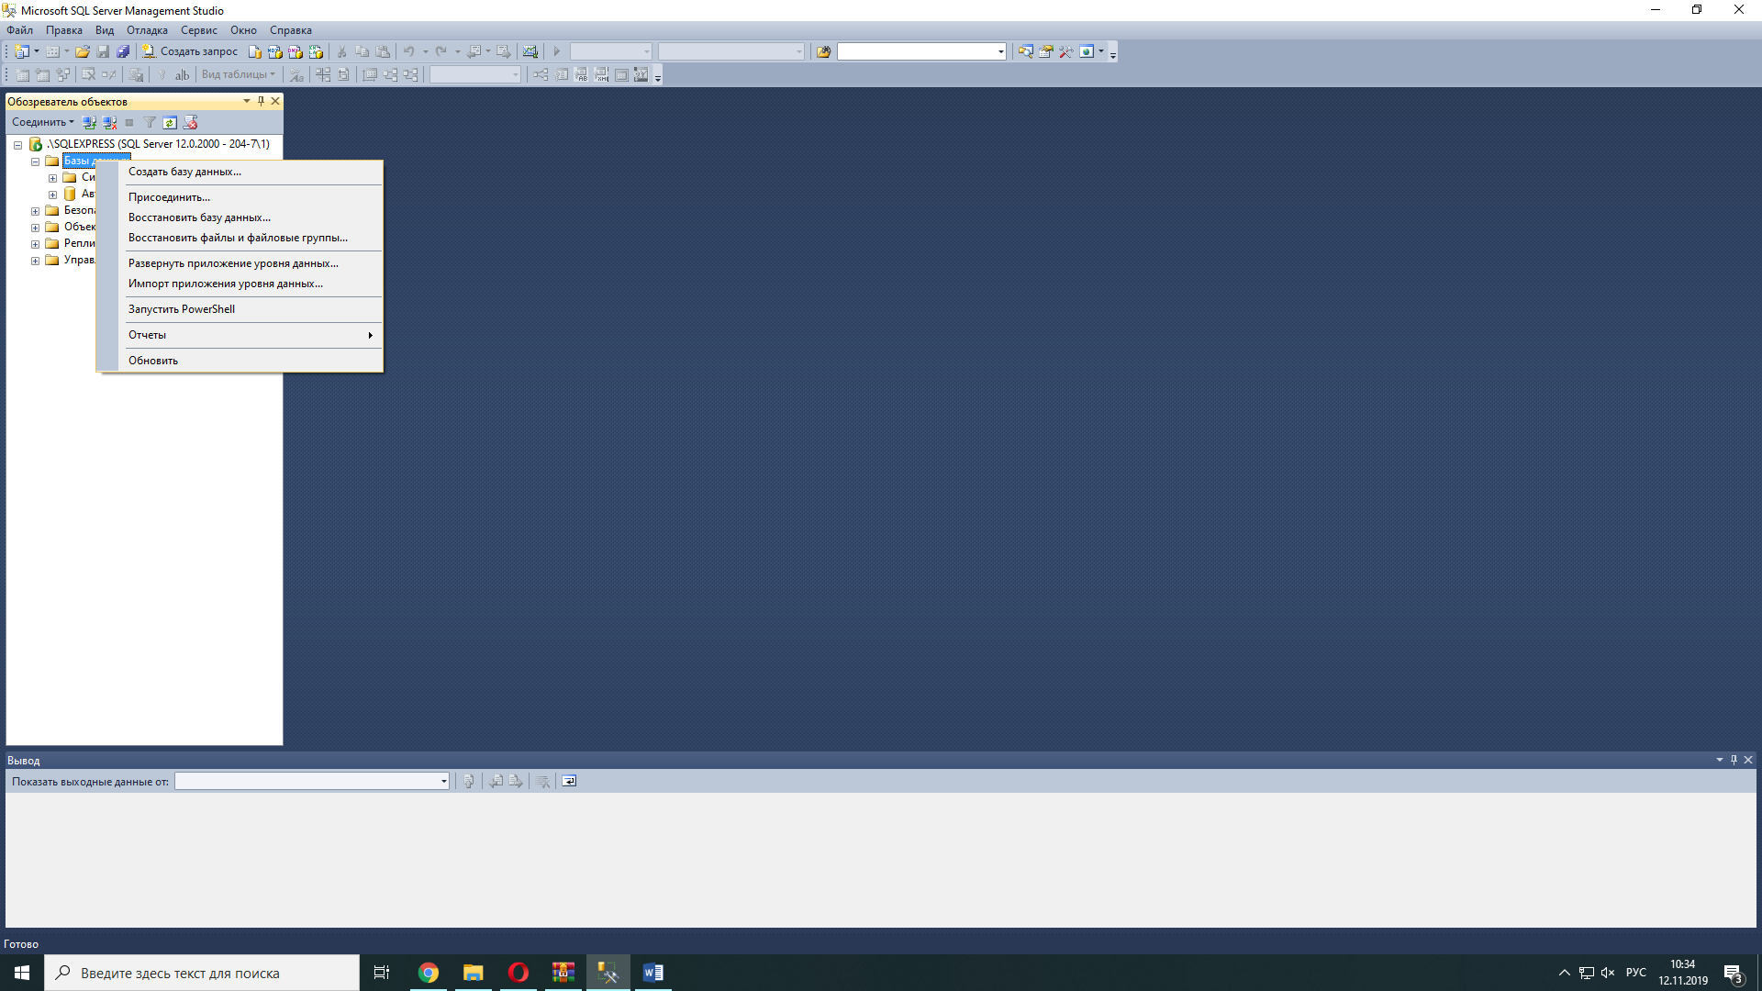

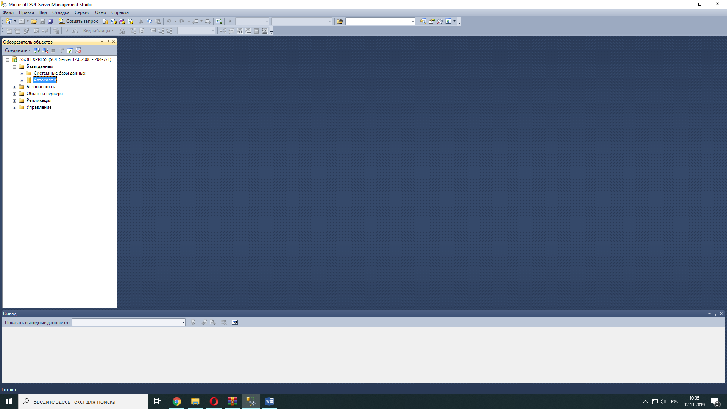

1. Далее создали 6 таблиц: Клиенты, покупка, Производители, салон, технические данные, товар. Что бы создать таблицу нужно раскрыть БД и на записи «Таблицы » нажать на ПКМ и таблица

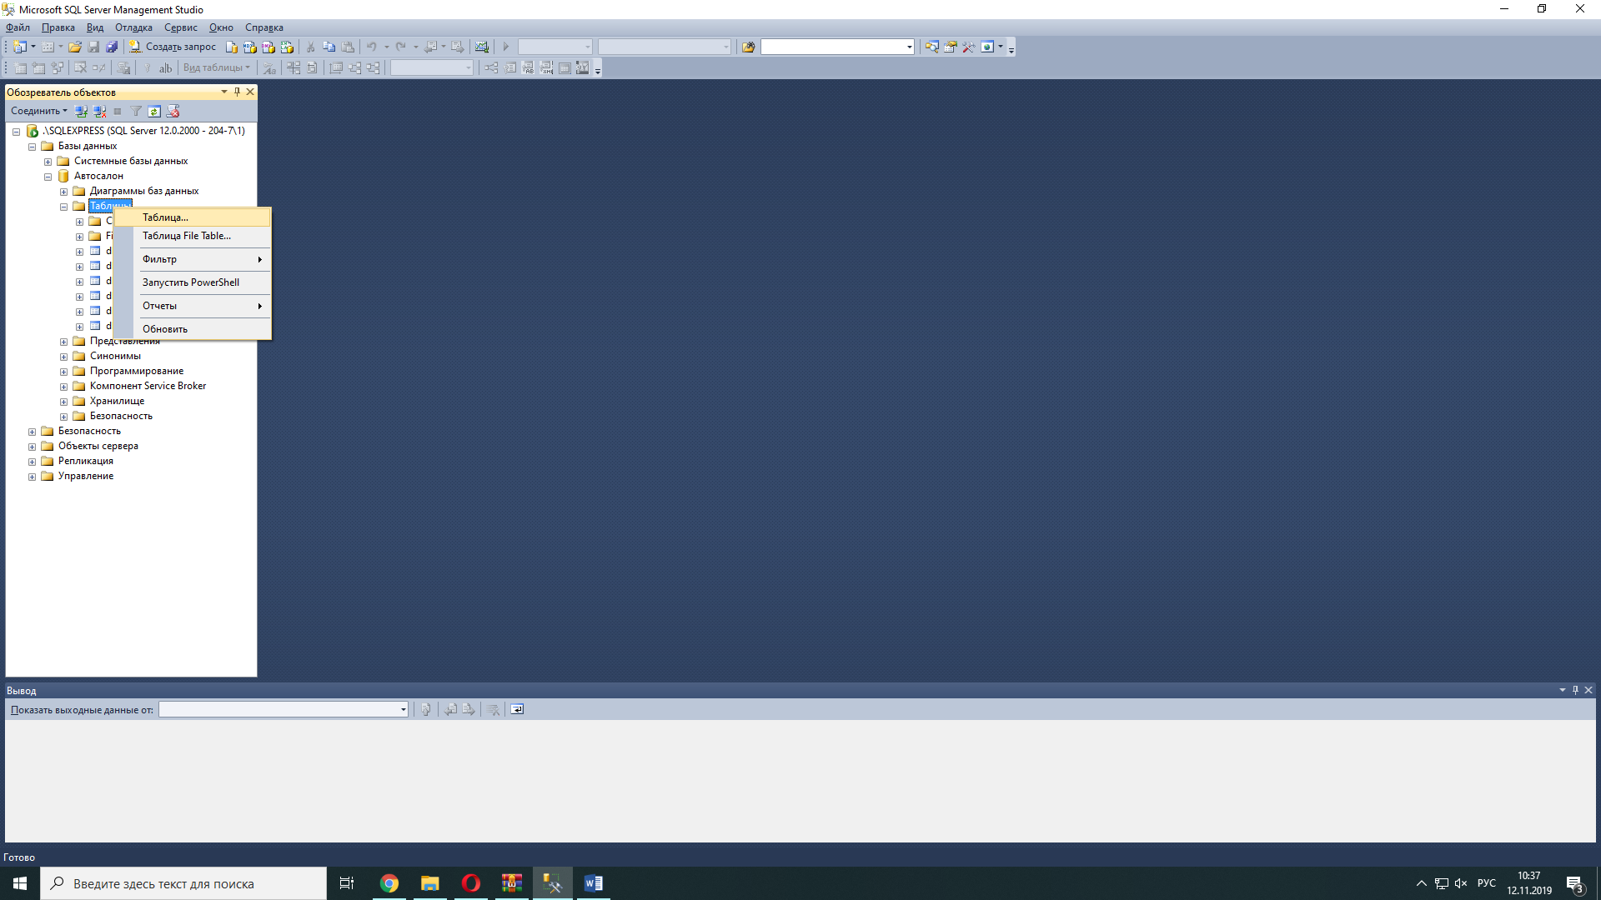

1. Далее мы заполнили эти таблицы и дали им тип данных.

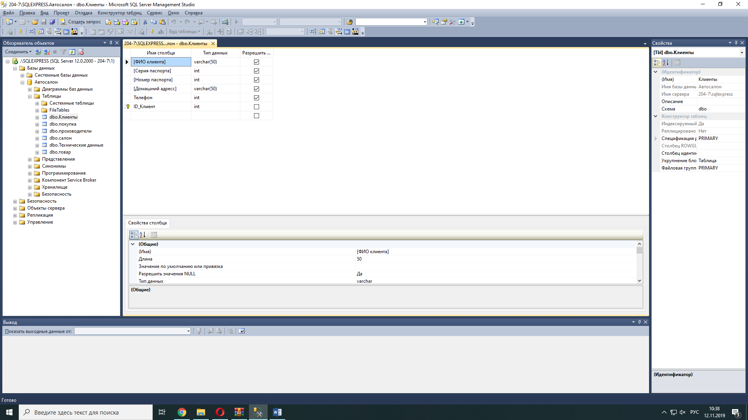

Таблица клиенты

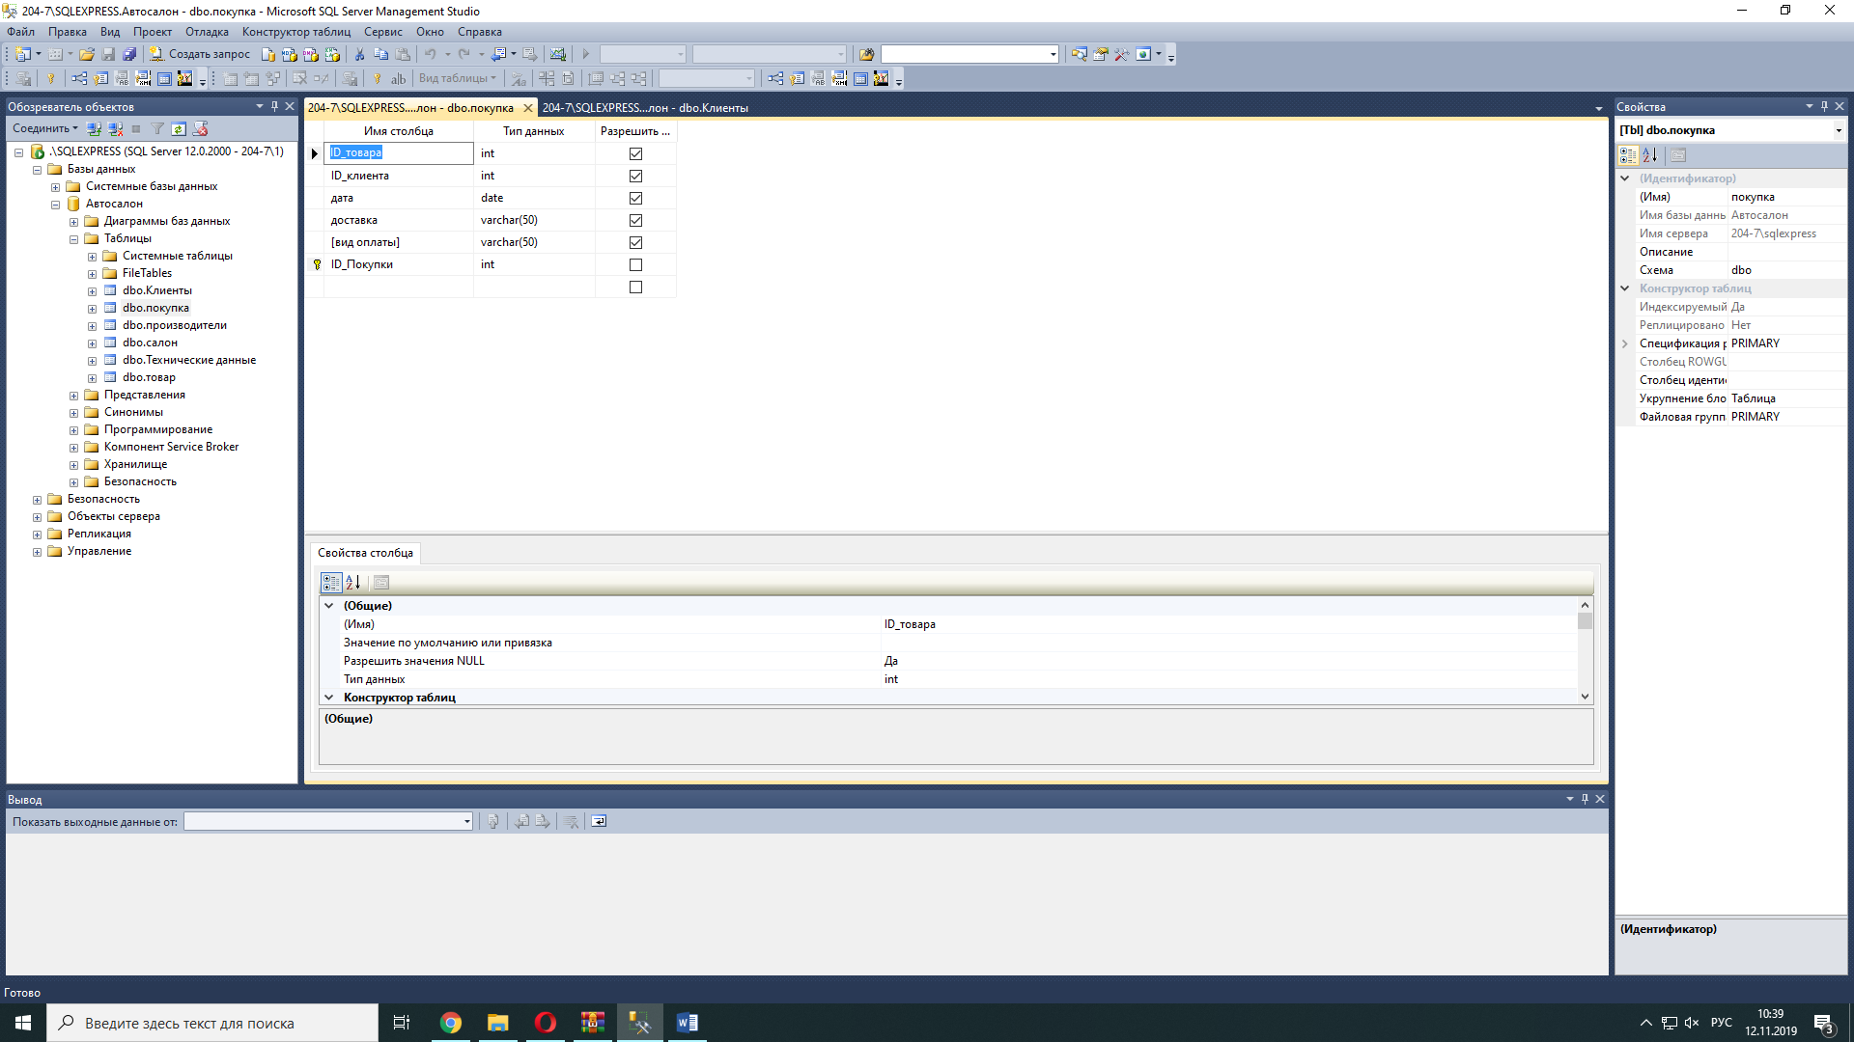

Таблица покупка

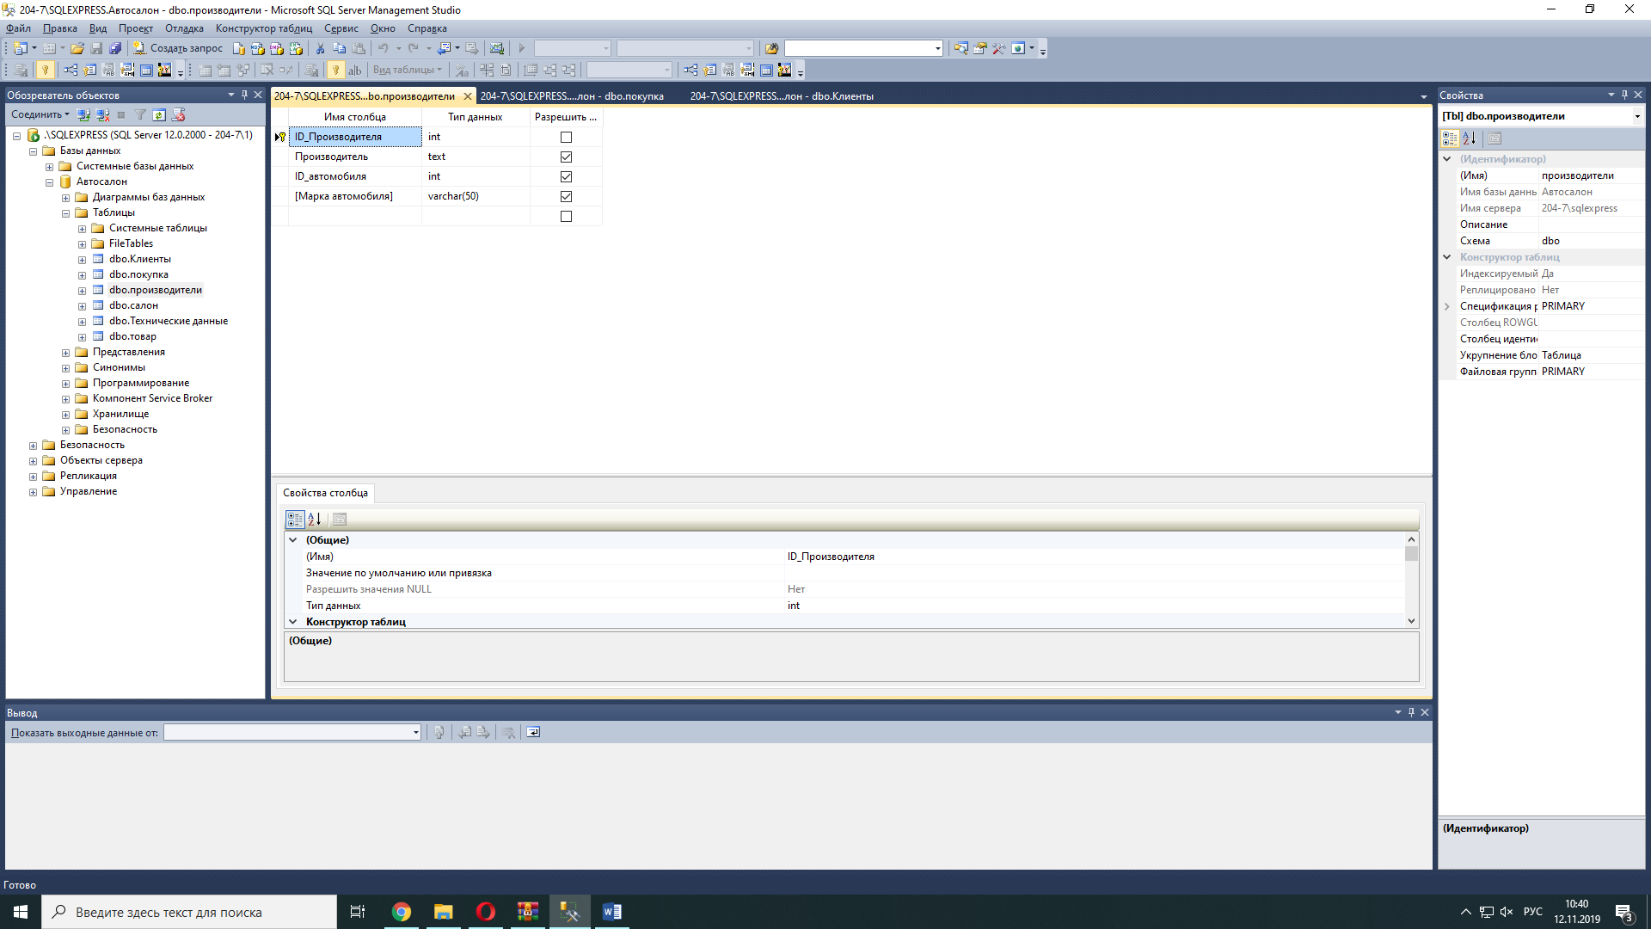

Таблица производители

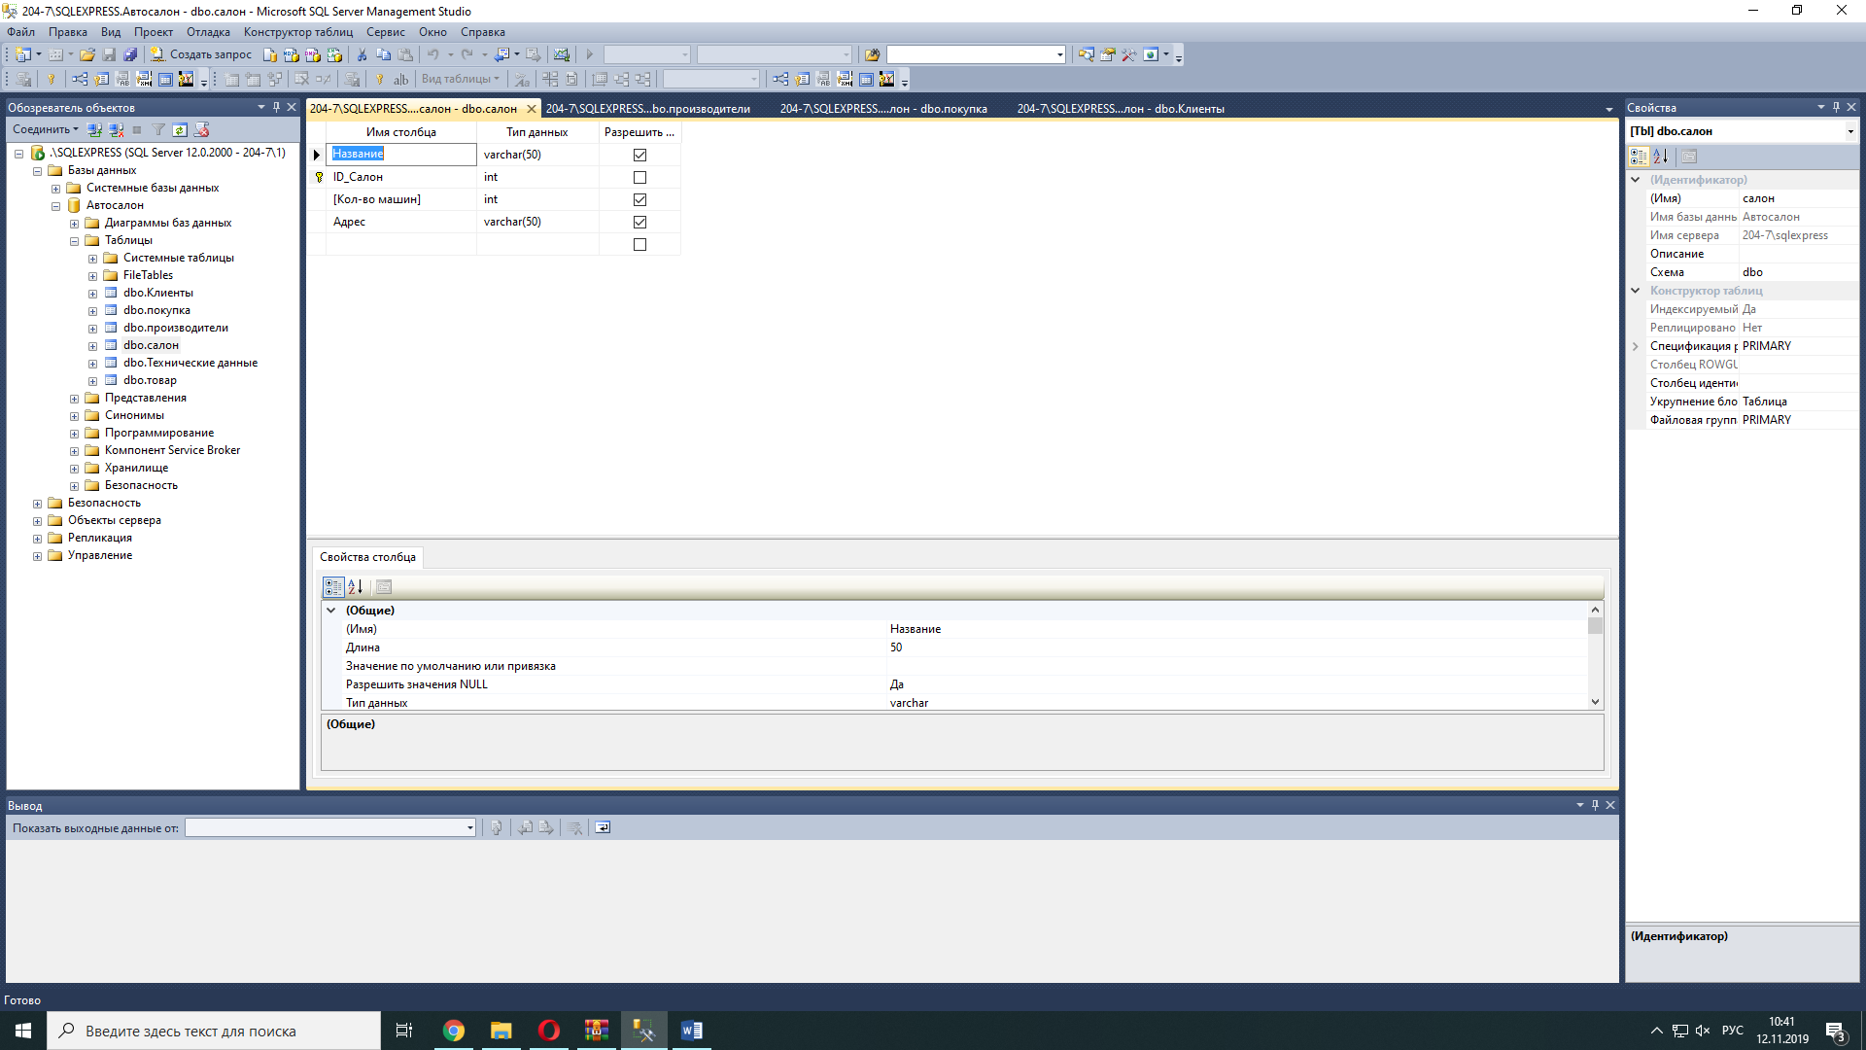

Таблица салон

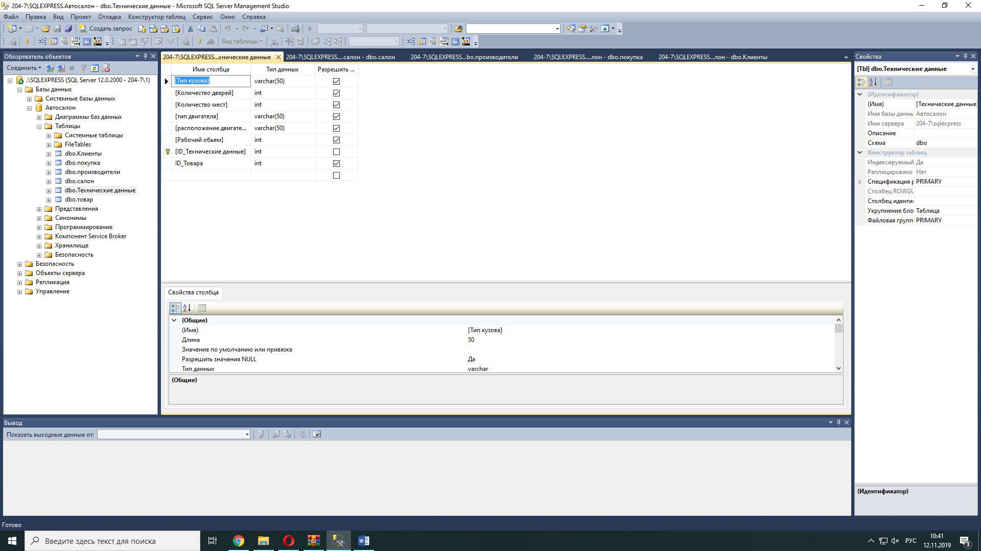

Таблица технические данные

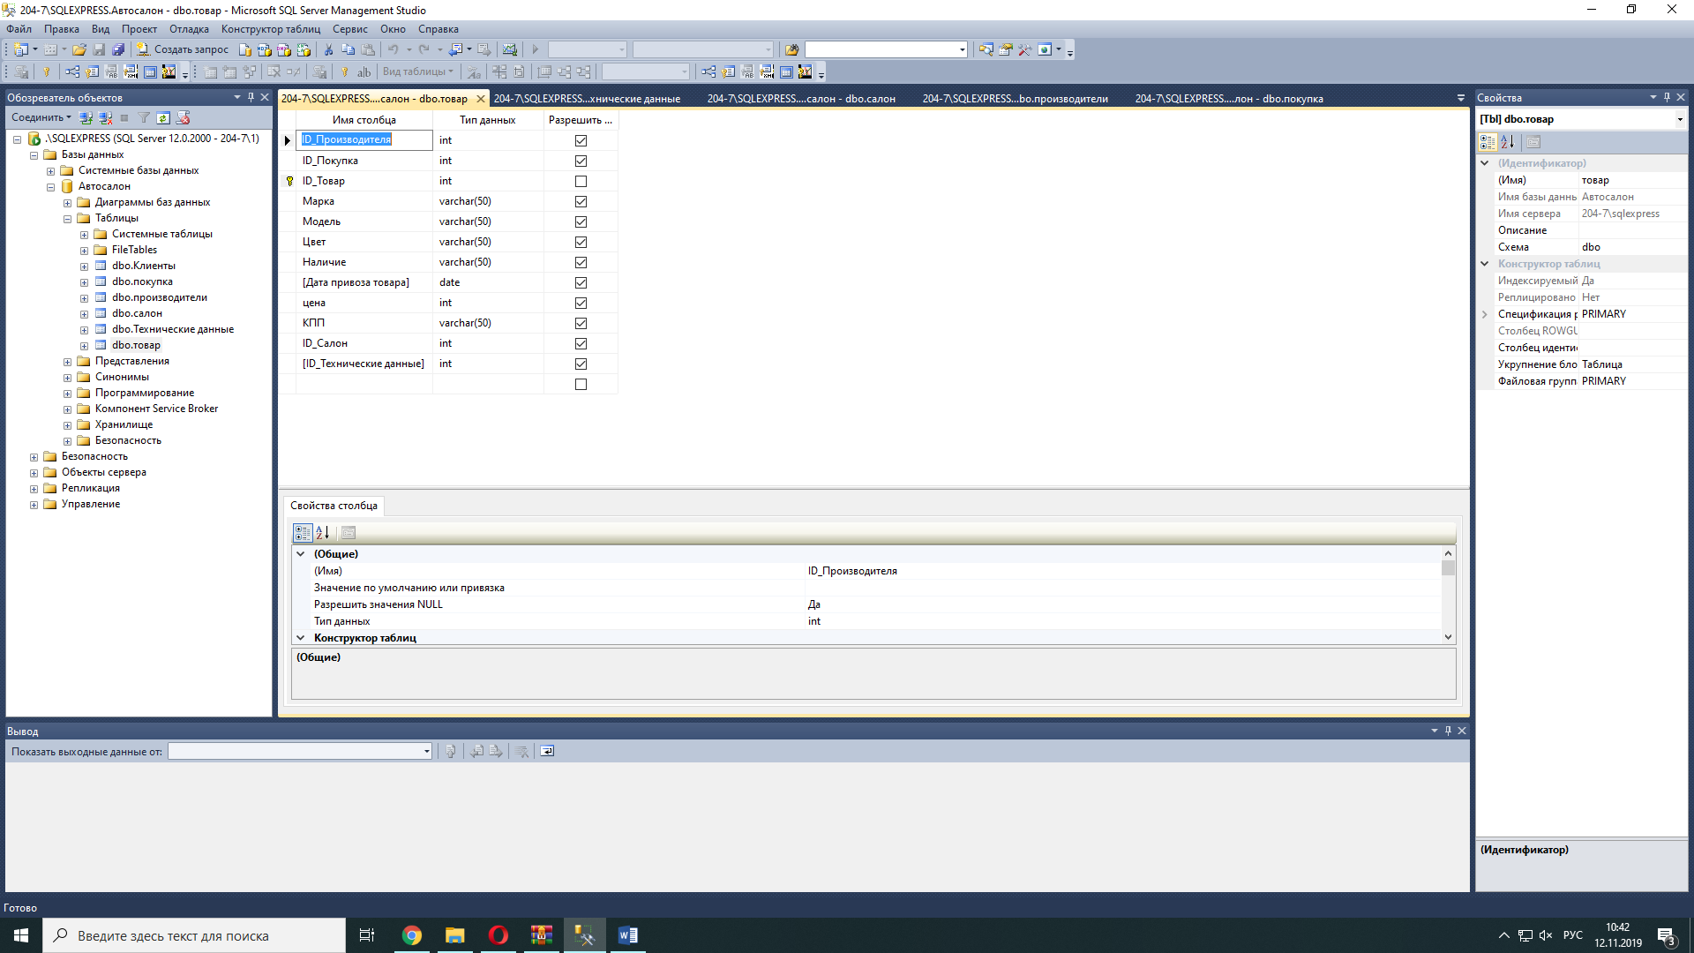

Таблица товар

1. Далее мы «изменили 200 строк» для этого нам надо нажать на ПКМ и выбрать «Изменить 200 строк»

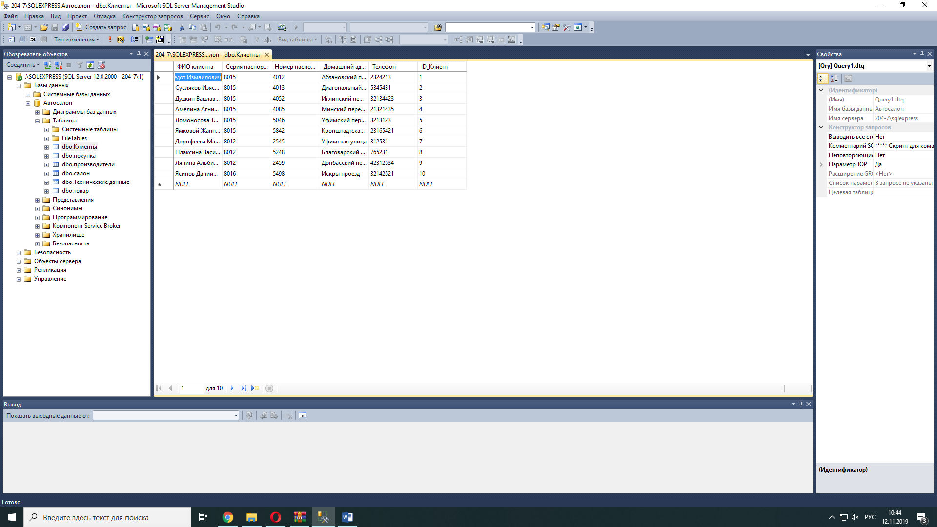

Рисунок Клиенты

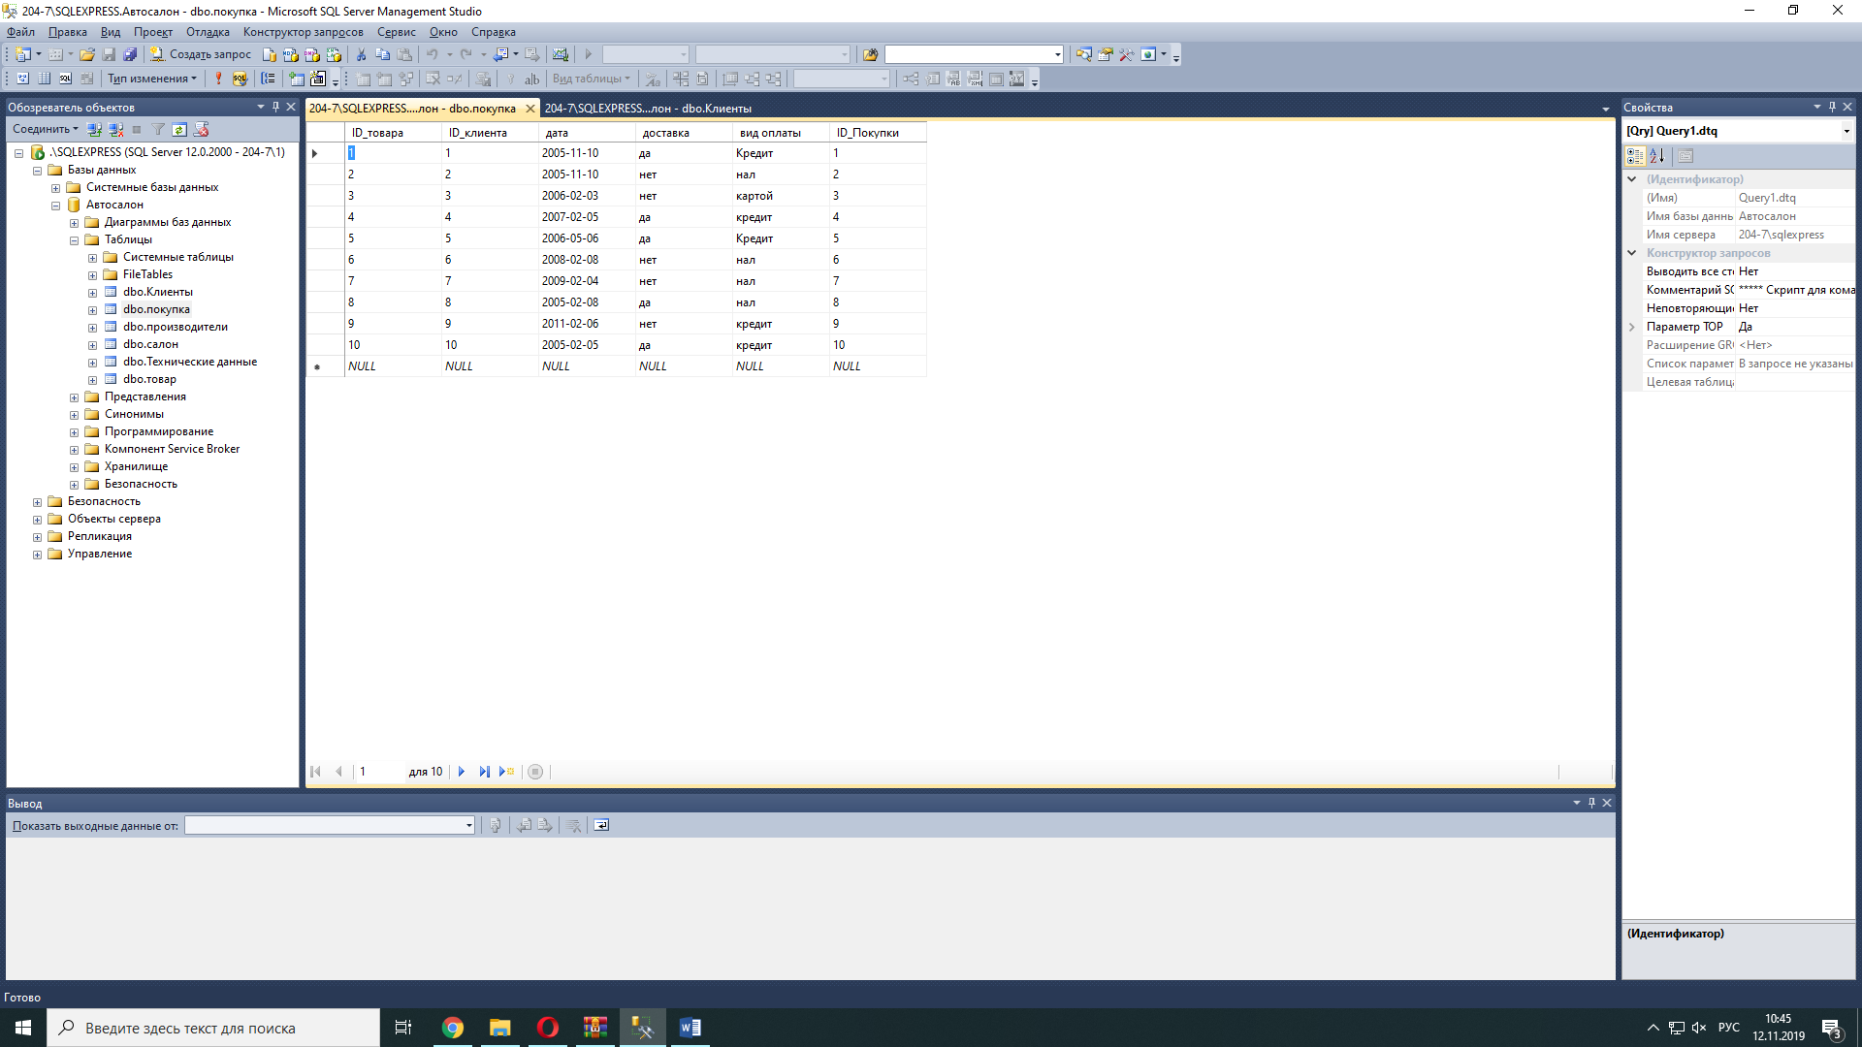

Рисунок Покупка

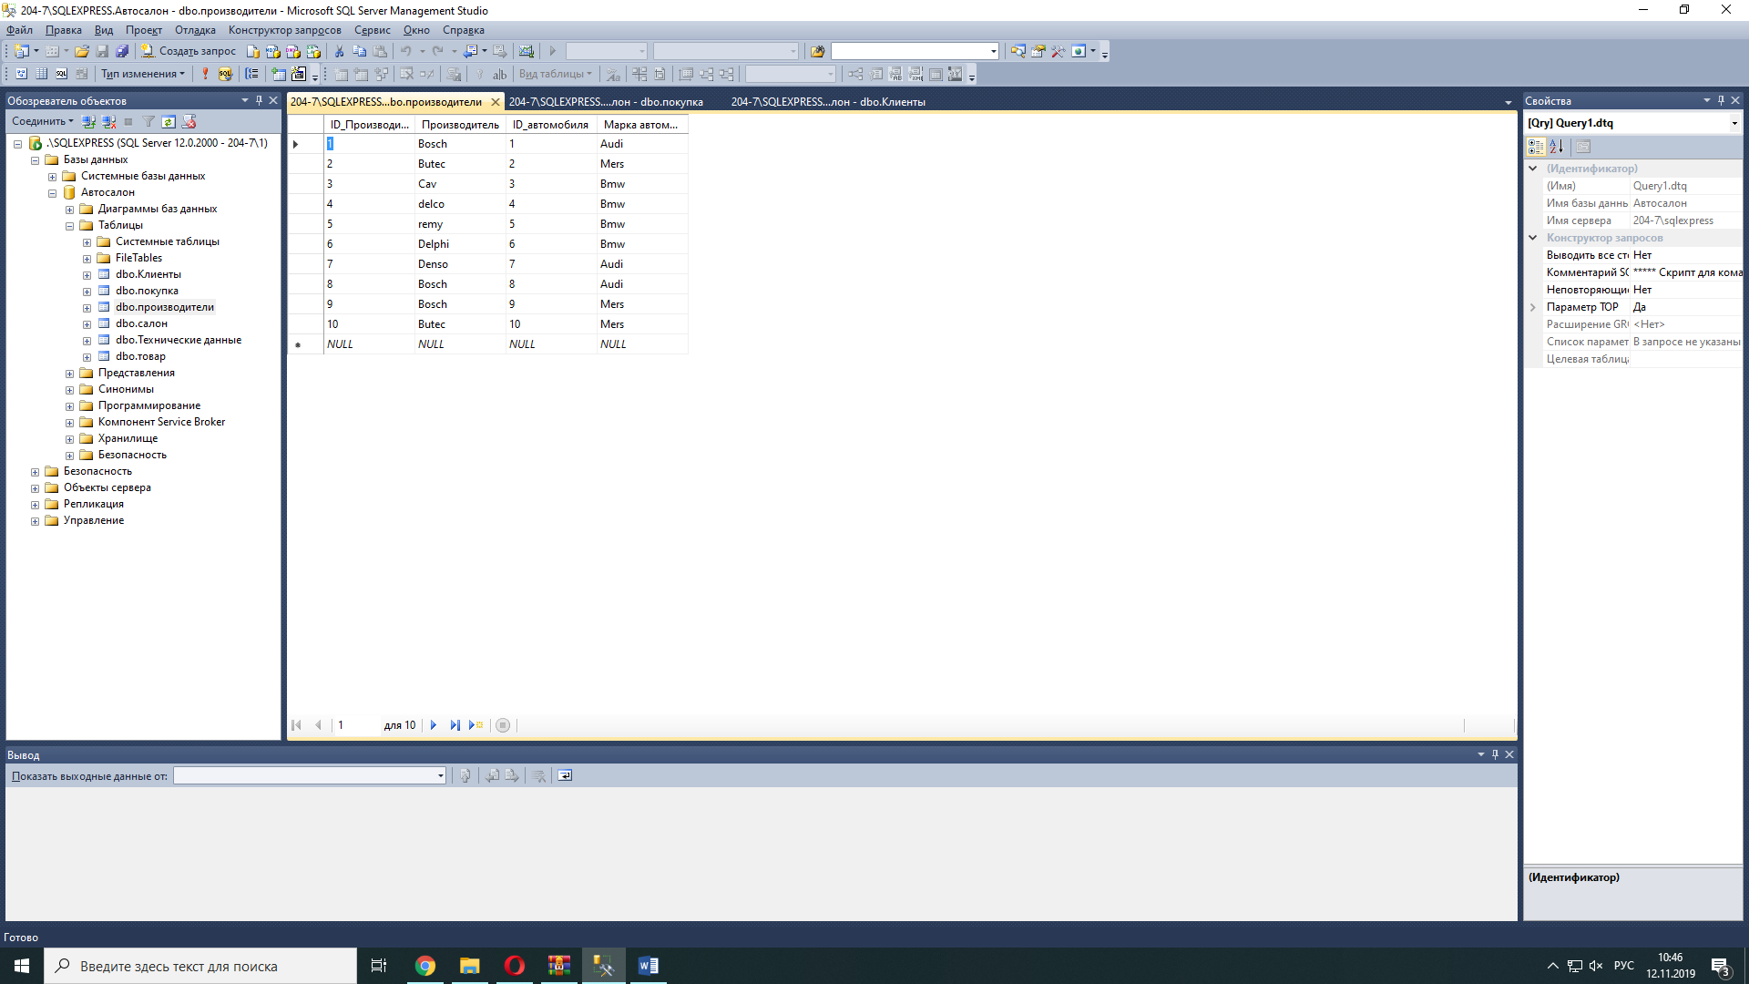

Рисунок Производители

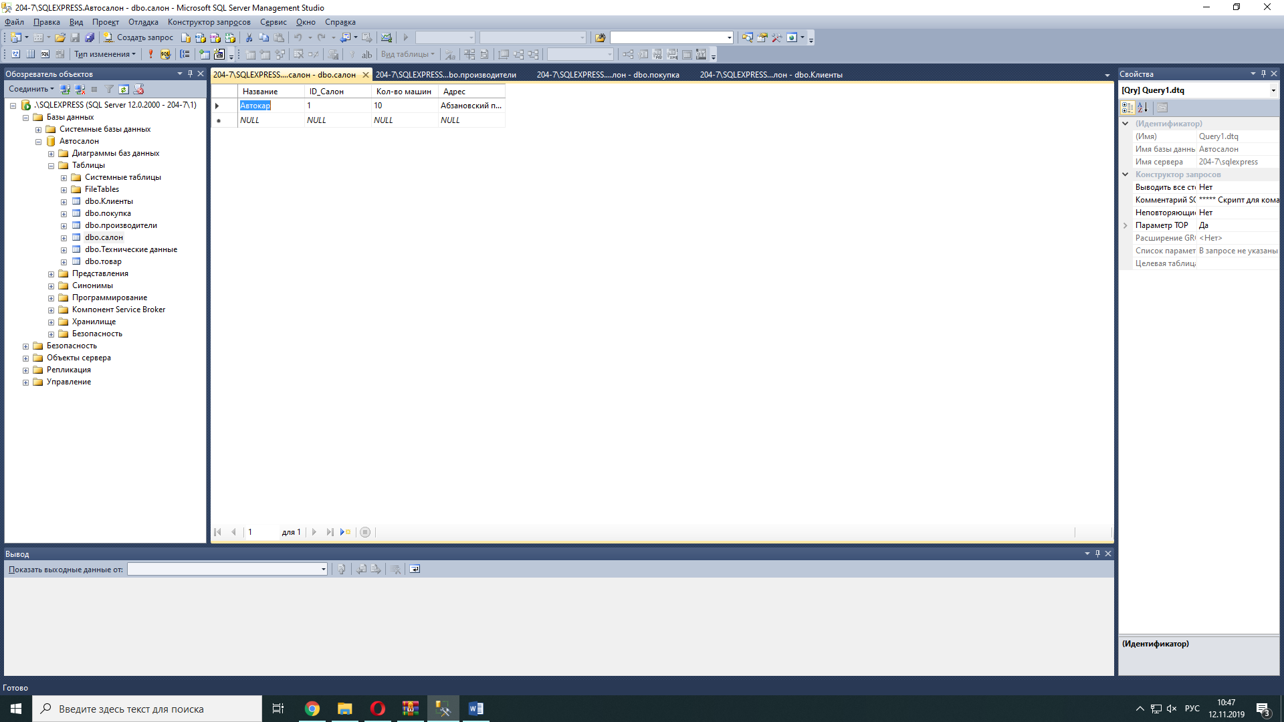

Рисунок Салон

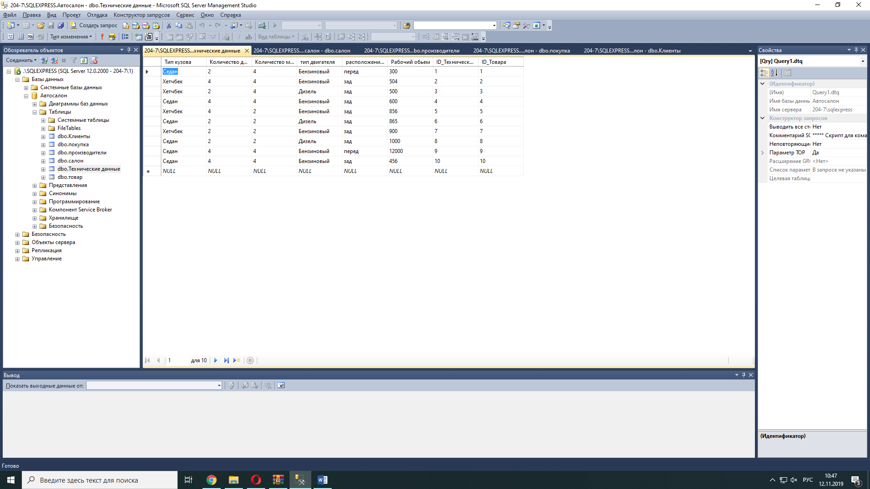

Рисунок Технические данные

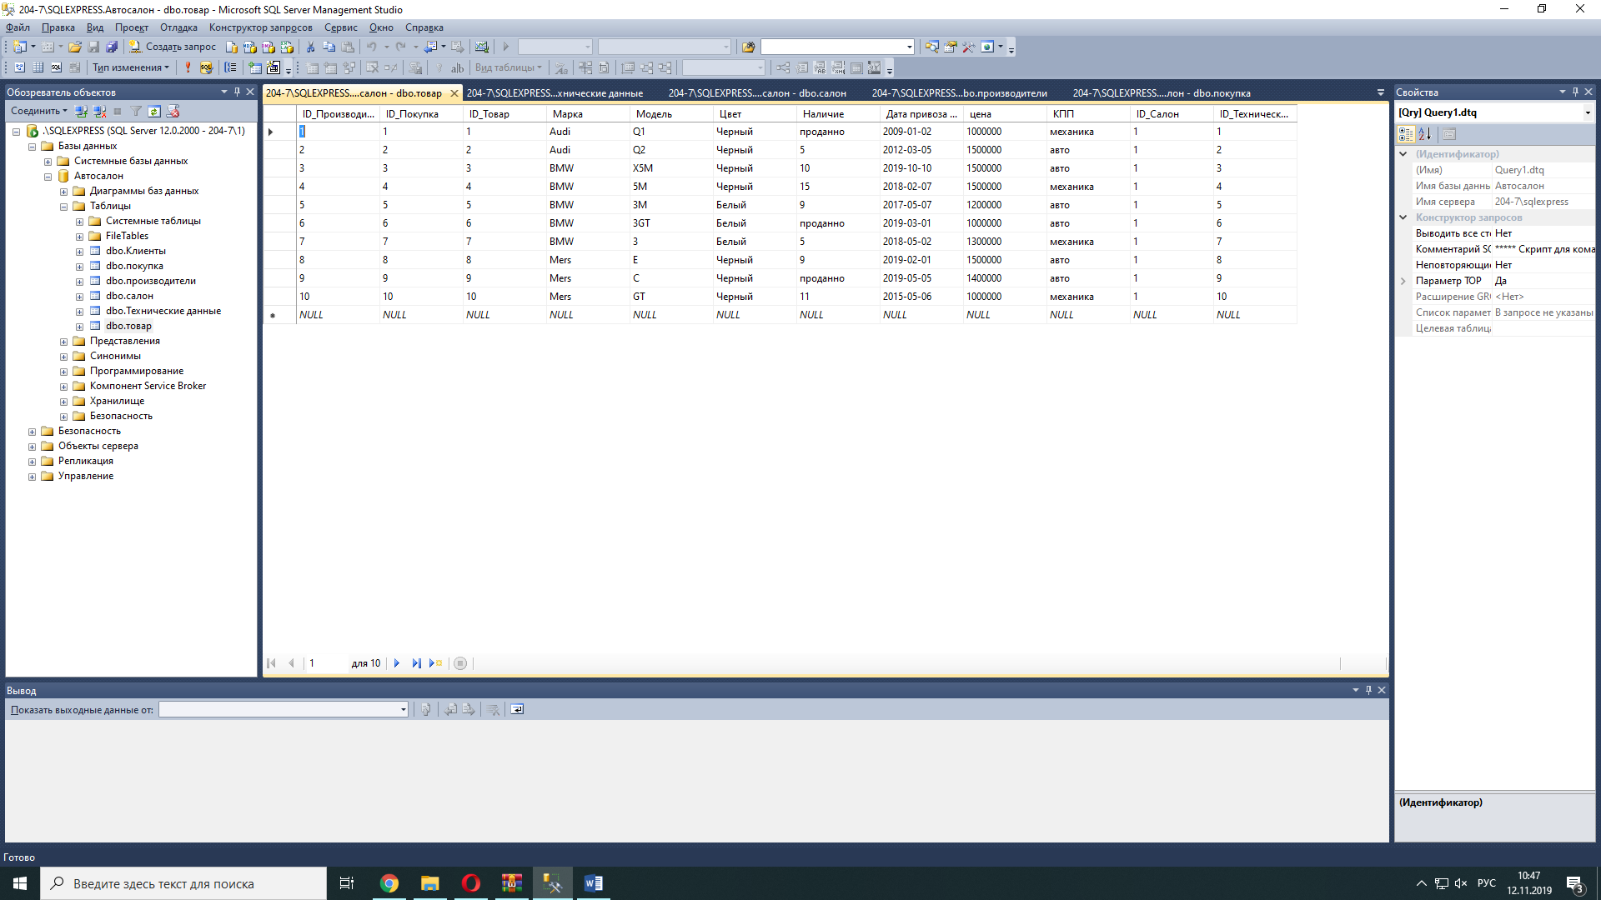

Рисунок Товар

1. Далее мы создали диаграмму. Для этого надо кликнуть ПКМ по Создание базу данных и нажать на создать диаграмму

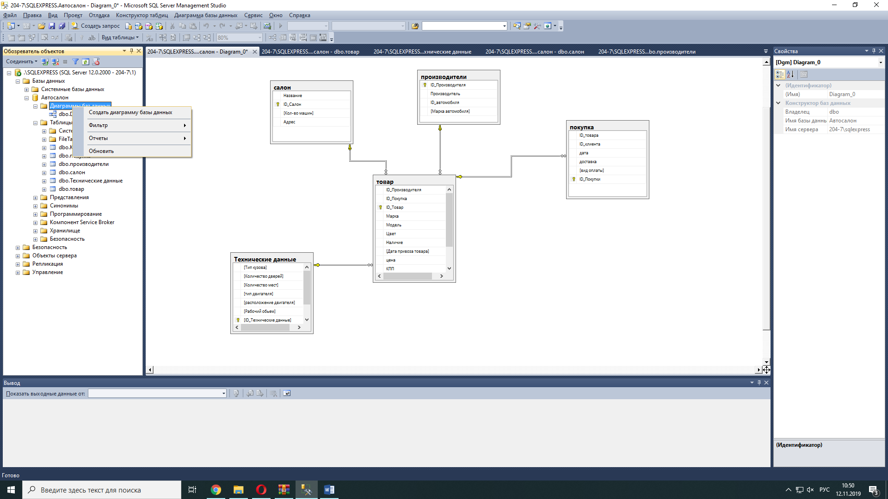

Выбираем все таблицы и создаем диаграмму

1. Создали запрос для этого нажали на панель задач «Создать запрос»

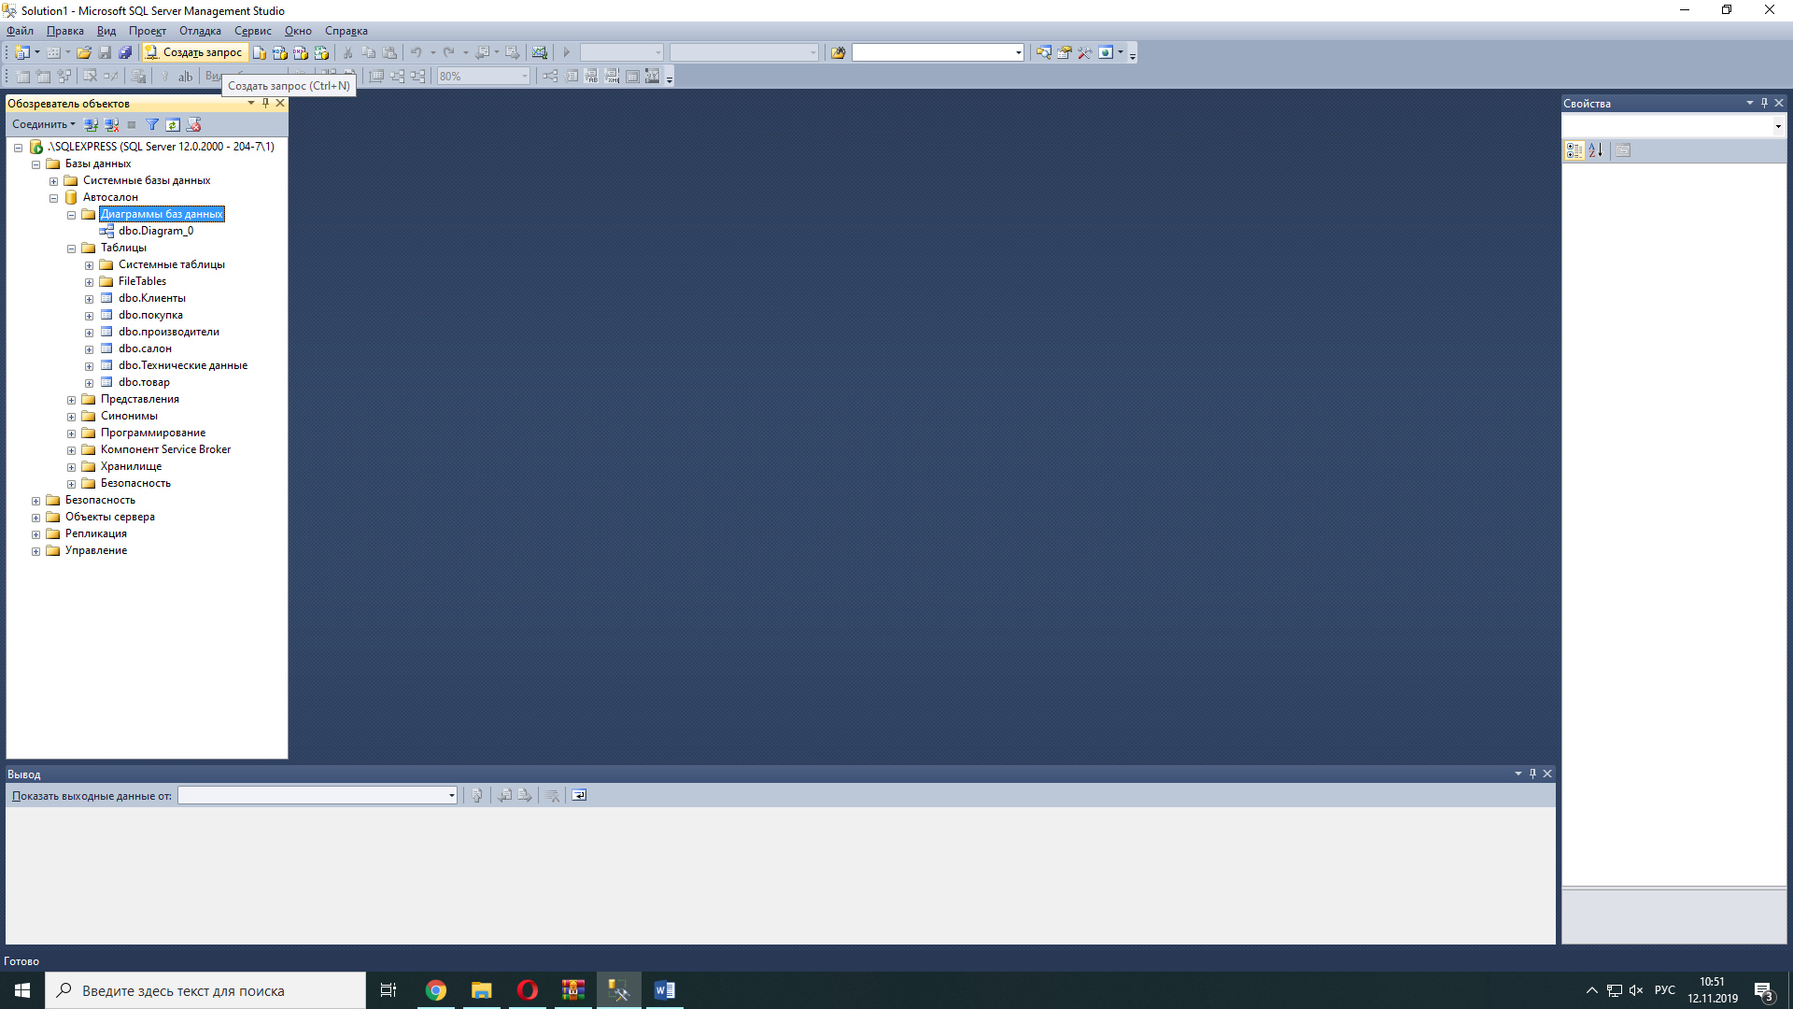

Запросы и коды

1. Выдать информацию о наличии автомобилей определенной марки и модели

SELECT * FROM [Товар] where Марка='Audi' and Модель='Q2';

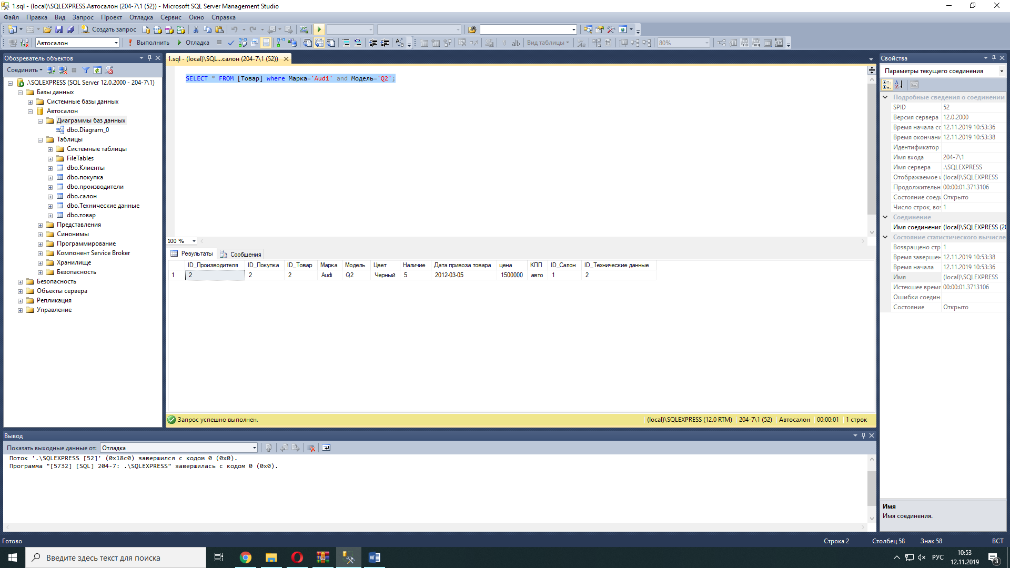

1. Выдать технические данные заданной модели

SELECT * FROM [Технические данные] where ID_товара='2';

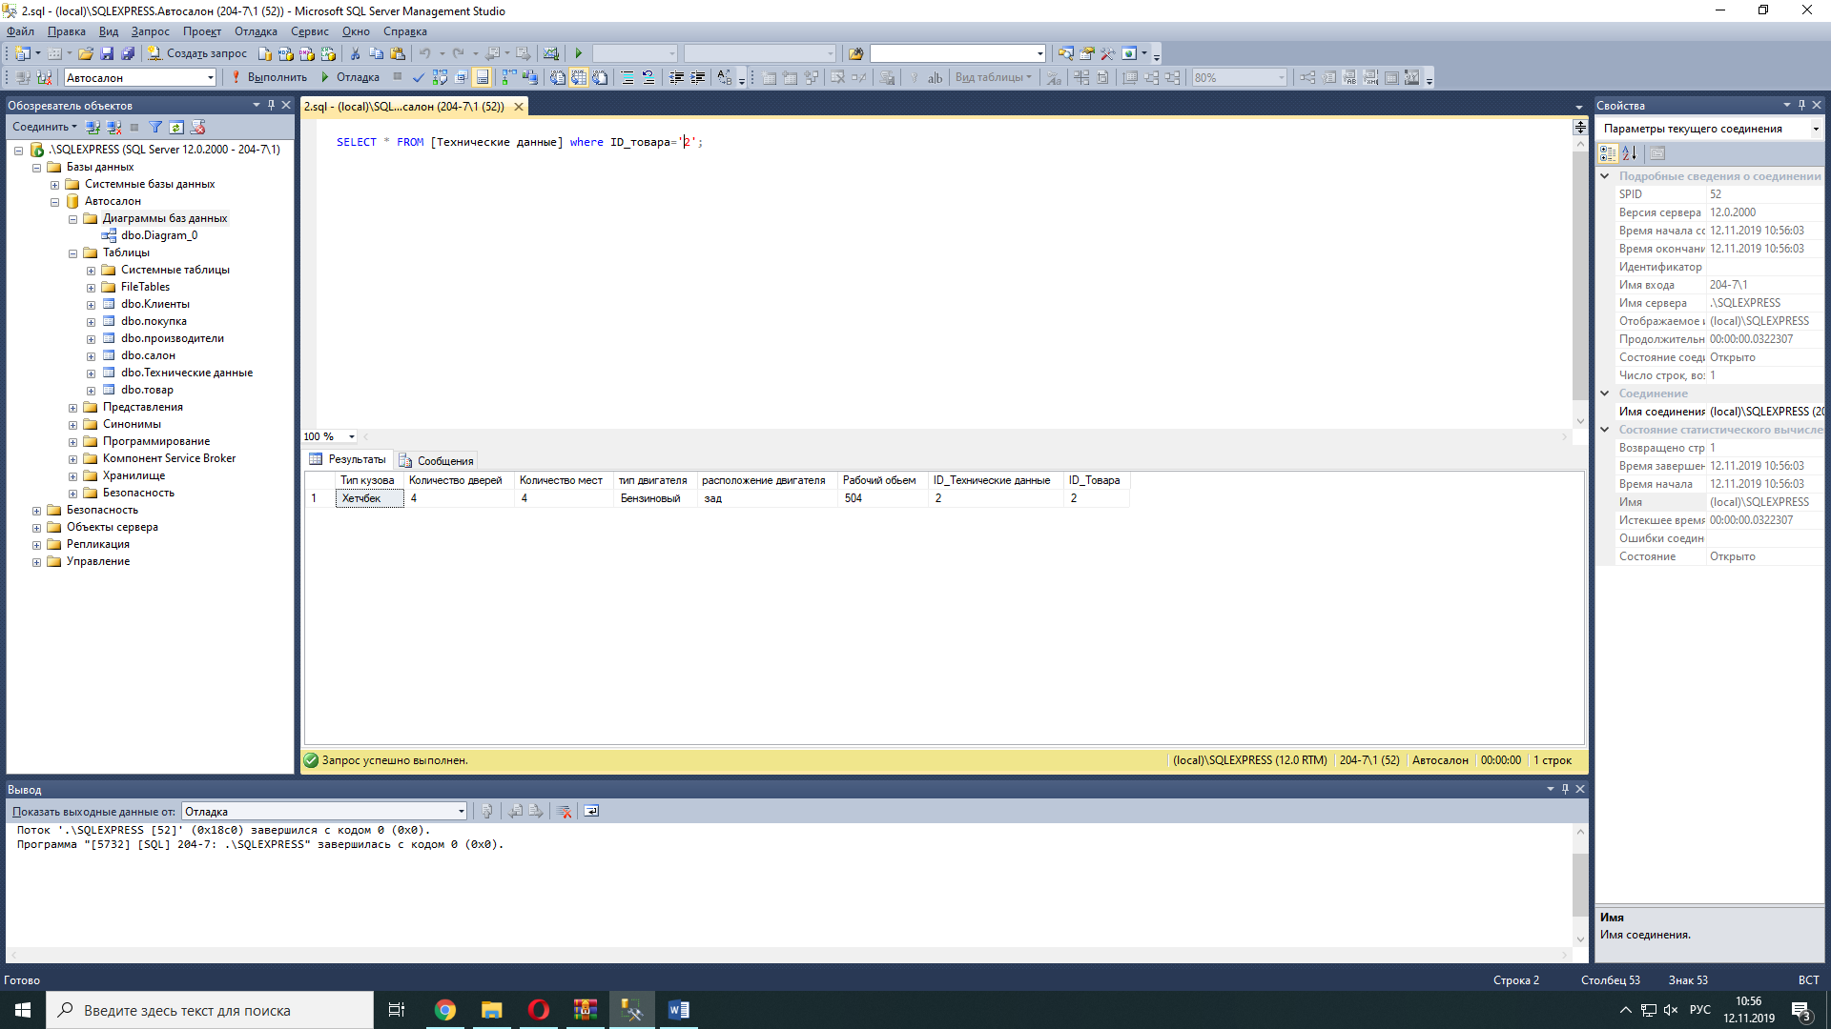

1. Выдать информацию обо всех проданных моделей некоторой марки значение которой вводится в качестве параметра

select * from [товар] where Марка='BMW' and Наличие='проданно';

